

เรื่อง การใช้งานระบบควบคุมและเฝ้าระวังบ่อปลาอัจฉริยะ
Smart Fish Pond

นางสาวกาญต์สินี แดงแท้ 67332310072-6
นายกิตติวินท์ แก้วเพีย 67332310306-8

รายงานนี้เป็นส่วนหนึ่งของวิชา การออกแบบระบบอินเตอร์เน็ตของสรรพสิ่ง
ภาคเรียนที่ 2 ปีการศึกษา 2568
สาขาวิชาวิศวกรรมคอมพิวเตอร์
คณะวิศวกรรมศาสตร์ มหาวิทยาลัยเทคโนโลยีราชมงคลอีสาน วิทยาเขตขอนแก่น

สารบัญ
หน้า
ความเป็นมาและความสำคัญของปัญหา 1
บทคัดย่อ 1
ใครเคยทำโครงงานแบบนี้บ้าง? 2
จุดประสงค์ 2
ขอบเขตด้านฮาร์ดแวร์ 2
ขอบเขตด้านซอฟต์แวร์และระบบ 3
ผังการทำงานของระบบ (Flowchart) 4
หลักการทำงานของวงจร 5
การพัฒนาและติดตั้งระบบ 5
การติดตั้งและทดสอบ 6
การทดสอบระบบ 6
การปรับปรุงและแก้ไขระบบ 7
สรุปการดำเนินงาน 7
Source Code (GitHub) และคู่มือการใช้งาน 7
ลิงค์ Simulator 7
บรรณานุกรม 8
บรรณานุกรม

ระบบควบคุมและเฝ้าระวังบ่อปลาอัจฉริยะ
Smart Fish Pond

ความเป็นมาและความสำคัญของปัญหา
ในปัจจุบัน การเลี้ยงปลาไม่ว่าจะเป็นเพื่อความสวยงามหรือเพื่อการพาณิชย์ ล้วนต้องอาศัยความใส่ใจในการดูแลสภาพแวดล้อมของน้ำอย่างใกล้ชิด โดยเฉพาะปัจจัยด้าน "อุณหภูมิ" และ "แสงสว่าง" ซึ่งมีผลกระทบโดยตรงต่อสุขภาพ การเจริญเติบโต และอัตราการรอดชีวิตของสัตว์น้ำ ประเทศไทยมีสภาพอากาศที่ร้อนจัดและอุณหภูมิเปลี่ยนแปลงบ่อย หากน้ำในบ่อมีอุณหภูมิที่สูงเกินไป จะส่งผลให้ปริมาณออกซิเจนที่ละลายในน้ำ (DO) ลดลง ทำให้ปลาเกิดความเครียด อ่อนแอ และอาจนำไปสู่การตายเฉียบพลันได้ นอกจากนี้ แสงสว่างที่เหมาะสมยังมีความจำเป็นต่อระบบนิเวศในบ่อปลาทั้งต่อตัวปลาและพืชน้ำอย่างไรก็ตามการควบคุมสภาพแวดล้อมเหล่านี้ด้วยตนเอง (Manual) เป็นเรื่องที่ใช้เวลาและยุ่งยาก ผู้เลี้ยงไม่สามารถเฝ้าระวังบ่อปลาได้ตลอด 24 ชั่วโมง ทำให้เกิดความเสี่ยงเมื่อสภาพอากาศเปลี่ยนแปลงกะทันหัน หรือเมื่อผู้เลี้ยงไม่อยู่ในพื้นที่
จากปัญหาดังกล่าว ผู้จัดทำจึงได้มีแนวคิดในการนำเทคโนโลยี อินเทอร์เน็ตของสรรพสิ่ง (Internet of Things: IoT) เข้ามาประยุกต์ใช้ โดยการพัฒนาโครงงาน "ระบบควบคุมและเฝ้าระวังบ่อปลาอัจฉริยะ (Smart Fish Pond)" ซึ่งใช้ไมโครคอนโทรลเลอร์เป็นศูนย์กลางในการประมวลผล ร่วมกับเซนเซอร์วัดอุณหภูมิน้ำและเซนเซอร์วัดแสงสว่าง เพื่อสั่งการทำงานของอุปกรณ์ช่วยเหลือ (Actuators) แบบอัตโนมัติ เช่น การเปิดพัดลมระบายความร้อนเมื่ออุณหภูมิน้ำสูงเกินเกณฑ์ที่กำหนด และการเปิดหลอดไฟส่องสว่างเมื่อถึงเวลากลางคืนหรือสภาพแวดล้อมมืดลง
นอกจากระบบจะสามารถจัดการตัวเองได้อัตโนมัติแล้ว ยังมีการพัฒนาระบบฐานข้อมูลและหน้าเว็บแดชบอร์ด (Web Dashboard) เพื่อเก็บบันทึกข้อมูลสถิติสภาพน้ำ และแสดงผลให้ผู้เลี้ยงสามารถติดตามสถานะของบ่อปลาได้แบบเรียลไทม์ (Real-time) โครงงานนี้จึงไม่เพียงแต่ช่วยลดภาระและเวลาในการดูแลของผู้เลี้ยง แต่ยังช่วยยกระดับคุณภาพชีวิตของปลา ลดความสูญเสีย และเป็นแนวทางในการนำเทคโนโลยีมาใช้แก้ปัญหาในชีวิตประจำวันได้อย่างเป็นรูปธรรม

บทคัดย่อ
โครงงานนี้มีวัตถุประสงค์เพื่อพัฒนาระบบควบคุมและเฝ้าระวังสภาพแวดล้อมของบ่อปลาแบบอัตโนมัติ โดยประยุกต์ใช้เทคโนโลยีอินเทอร์เน็ตของสรรพสิ่ง (IoT) เพื่อช่วยลดภาระของผู้เลี้ยงปลาและเพิ่มประสิทธิภาพในการดูแลสัตว์น้ำ ระบบใช้ไมโครคอนโทรลเลอร์เป็นหน่วยประมวลผลร่วมกับเซนเซอร์วัดอุณหภูมิน้ำและความเข้มแสง เพื่อตรวจสอบสภาพแวดล้อมแบบเรียลไทม์ เมื่อค่าที่ตรวจวัดเกินเกณฑ์ที่กำหนด ระบบจะสั่งงานอุปกรณ์ เช่น พัดลมระบายความร้อน หรือหลอดไฟส่องสว่างโดยอัตโนมัติ พร้อมทั้งบันทึกข้อมูลลงฐานข้อมูลและแสดงผลผ่านเว็บแดชบอร์ดให้ผู้ใช้งานสามารถติดตามสถานะได้จากระยะไกล โครงงานนี้ช่วยลดความเสี่ยงจากการเปลี่ยนแปลงสภาพอากาศ เพิ่มอัตราการรอดชีวิตของปลา และเป็นแนวทางในการนำเทคโนโลยีมาประยุกต์ใช้ในงานเกษตรอัจฉริยะได้อย่างมีประสิทธิภาพ

ใครเคยทำโครงงานแบบนี้บ้าง?
มีการนำ IoT มาใช้ในงานเกษตรและเพาะเลี้ยงสัตว์น้ำ เช่น ระบบ Smart Farm และ Smart Aquaculture ที่ใช้เซนเซอร์ตรวจวัดคุณภาพน้ำ เช่น อุณหภูมิ ค่า pH และออกซิเจนละลายน้ำ (DO) แล้วส่งข้อมูลผ่านอินเทอร์เน็ตไปยังผู้ใช้งาน งานวิจัยเหล่านี้แสดงให้เห็นว่าการใช้ระบบอัตโนมัติช่วยเพิ่มผลผลิตและลดความเสี่ยงได้จริง โครงงานนี้จึงพัฒนาต่อยอดในรูปแบบที่เหมาะสมกับการใช้งานจริงและต้นทุนต่ำ

จุดประสงค์
- เพื่อออกแบบและพัฒนาระบบควบคุมบ่อปลาอัตโนมัติด้วยเทคโนโลยี IoT
- เพื่อเฝ้าระวังอุณหภูมิและแสงสว่างในบ่อปลาแบบเรียลไทม์
- เพื่อช่วยลดภาระเวลาและแรงงานของผู้เลี้ยงปลา
- เพื่อศึกษาการประยุกต์ใช้ไมโครคอนโทรลเลอร์และระบบฐานข้อมูลร่วมกัน

ขอบเขตด้านฮาร์ดแวร์
ระบบได้รับการออกแบบและเลือกใช้อุปกรณ์ฮาร์ดแวร์ตามข้อกำหนดการทำงาน ดังนี้:
- บอร์ด ESP32
- เซนเซอร์วัดอุณหภูมิ DS18B20 พร้อมบอร์ดแปลงสัญญาณ
- เซนเซอร์วัดแสงแบบ LDR Module (Digital 3 ขา)
- รีเลย์โมดูล 2 ช่อง (Relay Module 3V)
- พัดลมระบายความร้อน (Cooling Fan)
- หลอดไฟ High Power LED ขนาด 3 วัตต์
- หลอด LED แสดงสถานะ 3 สี
  - สีเขียว (WiFi Connected)
  - สีเหลือง (Alert)
  - สีน้ำเงิน (Sending Data)
- ตัวต้านทาน 330 โอห์ม (Resistor)
- สายไฟเชื่อมต่อ (Jumper Wire)
- แผงทดลองวงจร (Breadboard)
- แหล่งจ่ายไฟ (Power Supply)
- ระบบแดชบอร์ดและฐานข้อมูล

ขอบเขตด้านซอฟต์แวร์และระบบ
ระบบทำงานผ่านเครือข่ายไร้สาย (WiFi) โดยมีสถาปัตยกรรมซอฟต์แวร์ดังนี้:
- Network Setup: สามารถตั้งค่า SSID/Password เพื่อเชื่อมต่อ Wifi ได้ผ่านระบบ Captive Portal (ห้ามฝังในโค้ด)
- Communication Protocol: ใช้โปรโตคอล HTTP ในการส่งข้อมูลไปยังเซิร์ฟเวอร์
- Database: มีการบันทึกข้อมูลลงฐานข้อมูล MySQL ผ่านชุดเครื่องมือ XAMPP
- User Interface (Dashboard): มีหน้า Web Application สำหรับดูค่าสถานะ Real-time พร้อมกราฟอุณหภูมิย้อนหลัง และสามารถสั่งการ (Control) อุปกรณ์ Output ผ่านหน้าจอได้ 2 อุปกรณ์ ได้แก่ สั่งเปิด-ปิดพัดลมและไฟส่องสว่าง
- Notification: ระบบแจ้งเตือนผ่าน Telegram ทันทีเมื่อค่าเซนเซอร์ถึงจุดวิกฤต หรือตามเงื่อนไขที่กำหนด (เช่น อุณหภูมิน้ำสูงกว่า 32°C)
- Automation Logic: ระบบทำงานอัตโนมัติได้แม้ไม่มีอินเทอร์เน็ต (Edge Computing เบื้องต้น) โดยบอร์ด ESP32 จะสามารถสั่งเปิดพัดลมได้เองเมื่อน้ำร้อน แม้อินเทอร์เน็ตจะขัดข้อง
- Security: มีระบบรักษาความปลอดภัย โดยกำหนด API Key ระหว่างฝั่งฮาร์ดแวร์และเซิร์ฟเวอร์เพื่อป้องกันการเข้าถึงข้อมูลโดยไม่ได้รับอนุญาต

ผังการทำงานของระบบ (Flowchart)
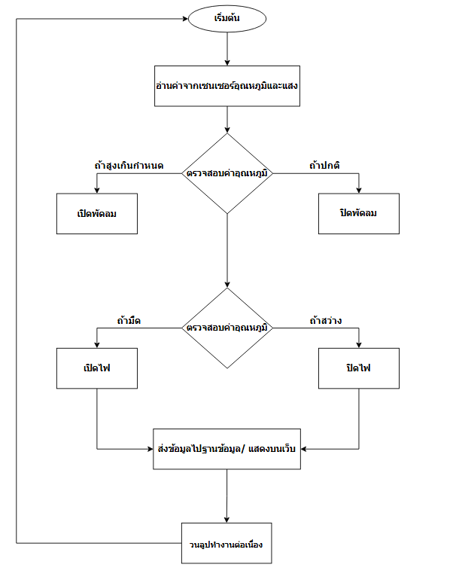

หลักการทำงานของวงจร
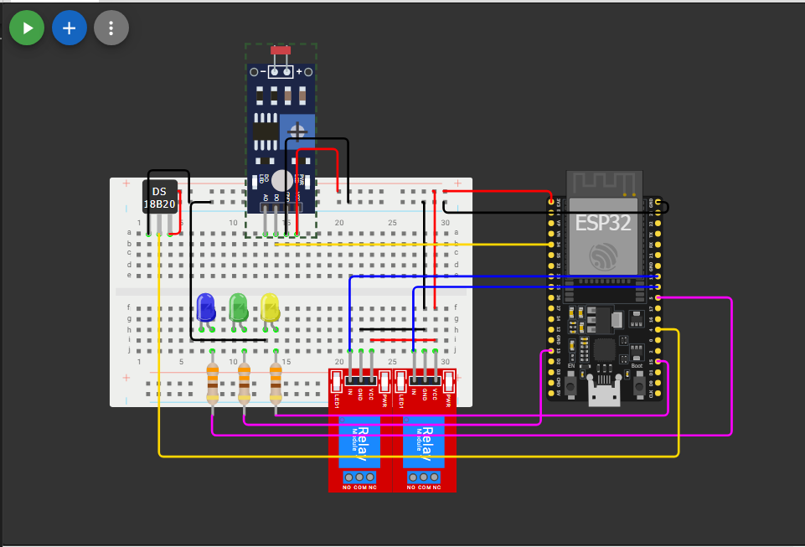
รูปที่1.แผนผังวงจรของระบบควบคุมและเฝ้าระวังบ่อปลาอัจฉริยะ
แผนผังวงจรของระบบควบคุมและเฝ้าระวังบ่อปลาอัจฉริยะ โดยมีบอร์ดไมโครคอนโทรลเลอร์เป็นหน่วยประมวลผลหลัก ทำหน้าที่รับข้อมูลจากเซนเซอร์วัดอุณหภูมิน้ำและเซนเซอร์ตรวจจับแสง เพื่อนำค่าที่ได้ไปประมวลผลตามเงื่อนไขที่กำหนดไว้ เมื่ออุณหภูมิน้ำสูงเกินค่าที่กำหนด ระบบจะสั่งงานรีเลย์เพื่อเปิดพัดลมระบายอากาศ และเมื่อสภาพแวดล้อมมีแสงน้อย ระบบจะสั่งให้หลอดไฟ LED ทำงานเพื่อเพิ่มแสงสว่าง นอกจากนี้ ระบบยังสามารถส่งข้อมูลไปยังเครือข่ายอินเทอร์เน็ตผ่านโมดูล WiFi เพื่อบันทึกข้อมูลและแสดงผลผ่านแดชบอร์ด ทำให้ผู้ใช้งานสามารถตรวจสอบสถานะของบ่อปลาได้แบบเรียลไทม์จากระยะไกล

การพัฒนาและติดตั้งระบบ
หลังจากออกแบบระบบเรียบร้อยแล้ว ผู้จัดทำได้ดำเนินการพัฒนาและติดตั้งระบบตามขั้นตอนดังนี้
- ทำการต่อวงจรอุปกรณ์ทั้งหมดบนแผงทดลองวงจร (Breadboard)
- เขียนโปรแกรมควบคุมและอัปโหลดลงบอร์ด ESP32
- ทดสอบการอ่านค่าจากเซนเซอร์แต่ละตัวให้ทำงานถูกต้อง
- ทดสอบการควบคุมรีเลย์ พัดลม และหลอดไฟ
- เชื่อมต่อระบบเข้ากับเครือข่ายอินเทอร์เน็ต
- การทดสอบการส่งข้อมูลไปยังระบบฐานข้อมูลเพื่อแสดงผลบนเว็บแดชบอร์ดและแจ้งเตือนผ่าน Telegram

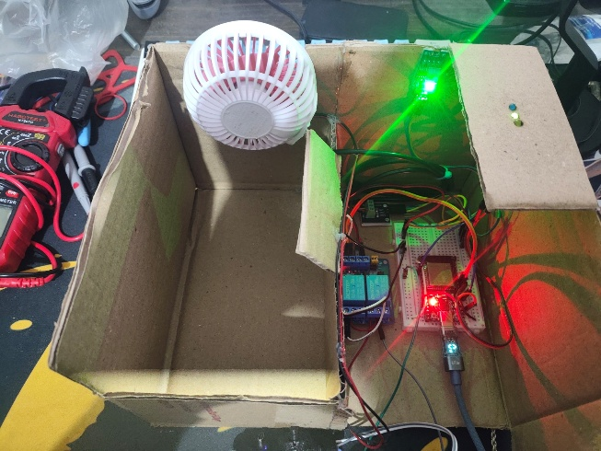
การติดตั้งและทดสอบ
รูปที่2.การติดตั้งและทดสอบการทำงานจริงของระบบควบคุมและเฝ้าระวังบ่อปลาอัจฉริยะ
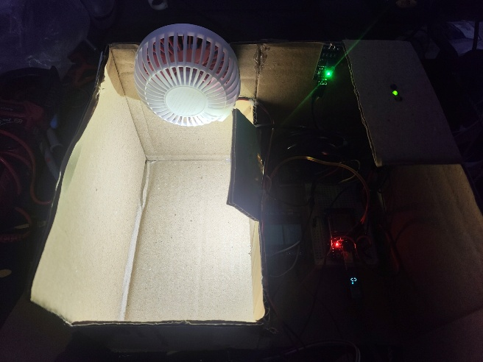
รูปที่3.การติดตั้งและทดสอบการทำงานจริงเมื่อแสงมืดทำการเปิดไฟ

การทดสอบระบบ
การทดสอบระบบแบ่งออกเป็นหลายส่วนเพื่อให้มั่นใจว่าระบบสามารถทำงานได้อย่างถูกต้อง ได้แก่
- การทดสอบเซนเซอร์อุณหภูมิน้ำ โดยเปรียบเทียบค่าที่วัดได้กับเครื่องวัดอุณหภูมิจริง
- การทดสอบเซนเซอร์แสง โดยจำลองสภาพแวดล้อมมืดและสว่าง
- การทดสอบการทำงานของพัดลมเมื่ออุณหภูมิสูง
- การทดสอบการเปิดไฟเมื่อสภาพแวดล้อมมืด
- การทดสอบการส่งข้อมูลไปยังระบบฐานข้อมูลเพื่อแสดงผลบนเว็บแดชบอร์ดและแจ้งเตือนผ่าน Telegram
ผลการทดสอบพบว่าระบบสามารถทำงานได้ตามเงื่อนไขที่กำหนด และตอบสนองต่อการเปลี่ยนแปลงของสภาพแวดล้อมได้อย่างถูกต้อง

การปรับปรุงและแก้ไขระบบ
หลังจากการทดสอบ ผู้จัดทำได้ทำการปรับปรุงระบบในส่วนที่พบข้อผิดพลาด เช่น การปรับค่าเกณฑ์อุณหภูมิให้เหมาะสมกับการใช้งานจริง การปรับตำแหน่งการติดตั้งเซนเซอร์เพื่อให้ได้ค่าที่แม่นยำ และการแก้ไขโปรแกรมเพื่อเพิ่มความเสถียรในการทำงานของระบบ

สรุปการดำเนินงาน
การดำเนินงานโครงงานระบบควบคุมและเฝ้าระวังบ่อปลาอัจฉริยะเริ่มตั้งแต่การศึกษาข้อมูล วิเคราะห์ความต้องการ ออกแบบระบบ พัฒนา ติดตั้ง ทดสอบ และปรับปรุงระบบจนสามารถใช้งานได้จริง ระบบสามารถช่วยควบคุมสภาพแวดล้อมของบ่อปลาแบบอัตโนมัติ ลดภาระของผู้เลี้ยง และเพิ่มประสิทธิภาพในการดูแลสัตว์น้ำได้อย่างมีประสิทธิภาพ

Source Code (GitHub) และคู่มือการใช้งาน
https://github.com/kittiwinka-alt/Smart-Fish-Pond

ลิงค์ Simulator
https://wokwi.com/projects/455944247996782593

บรรณานุกรม
[1] K. Phakdeewattana, Internet of Things Applications in Smart Agriculture. Bangkok: Thai Technology Publishing, 2020.
[2] N. Jaidee, Automatic Control System Development with Microcontrollers. Chiang Mai: Chiang Mai University, 2021.
[3] Espressif Systems, “ESP32 Documentation,” 2023. [Online]. Available: https://docs.espressif.com
[4] Random Nerd Tutorials, “ESP32 Projects and Tutorials,” 2023. [Online]. Available: https://randomnerdtutorials.com
[5] WorldFish, “Smart Aquaculture Systems,” 2022. [Online]. Available: https://www.worldfishcenter.org

